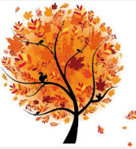

Rimes d’automne

Quelle est la couleur de l’automne qui rime avec bouge ?

Quelle est la couleur des feuilles d’automne qui rime avec étrange ?

Qu’est-ce qu’on fait griller qui rime avec peigne ?

Qu’est-ce qui fait voler les feuilles et qui rime avec avant ?

Le fruit d’automne qui rime avec ratatouille ?

Qu’est-ce qu’on ramasse en forêt qui rime avec mignon ?

Quel est le fruit qui rime avec mâchoire ?

Ce qui tombe en automne qui rime avec cueille ?

Le fruit d’un arbre qui rime avec aveuglant ?

La plante qui rime avec Bérangère (ou bergère) ?

L’arbuste qui rime avec amitié ?

Quelle est la partie de l’arbre qui rime avec bûcheron ?

La partie de l’arbre qui entoure le tronc qui rime avec force ?

Qu’est-ce qui constitue une forêt qui rime avec marbre ?

La partie de l’arbre qui rime avec dimanche ?

Avec quel fruit fait-on le vin, qui rime avec voisin ?

Que mange l’écureuil qui rime avec miette ?

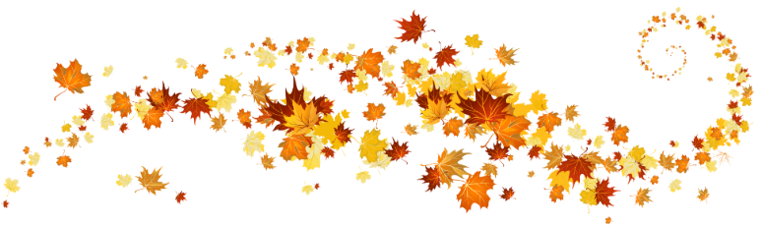Qui se cache dans les arbres et rime avec chevreuil ?